Comité d’organisation : APTE  en collaboration SFTS et la société de NEUROPHYSIOLOGIE DE LANGUE FRANCAISE  Inscription obligatoire  Tarif : comprend l’entrée aux conférences, l’accès au site apte, les pauses café,  Inscription avant le 15 septembre 2015  Adhérents APTE- SFTS- LFCE-AFPPE-SNCLF- personnel Ste-Anne : 20 €  Non adhérents : 50€  Inscription après le 15 septembre 2015  Adhérents APTE : 30 €  Non adhérents : 60€  Demander le formulaire d’inscription, auprès de :  Monsieur Jean-Marc SADRIN  Président de l’APTE  13 rue de Malassis – 91650 Breuillet  apteneurophysiologie@orange.fr |  | 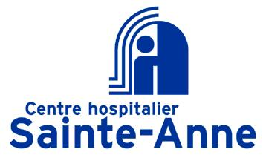  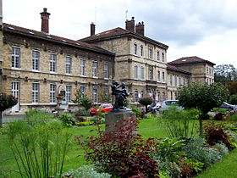  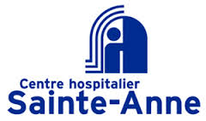  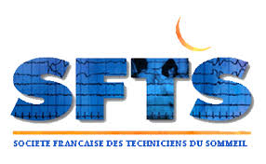  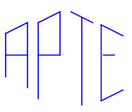  Centre Hospitalier Sainte Anne  Salle Morel  1 Rue Cabanis, 75014 Paris  Métro glacière  Association Pour la formation des Techniques Electrophysiologiques  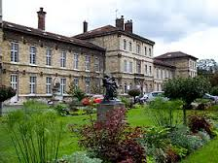    Journée de formation APTE  Vendredi 2 octobre 2015
8h30  8h45  9h00  9h45  10h30  10h45  11h30  11h45  12h00  12h15 | Accueil des participants  Discours d’ouverture par le président de APTE  Mr Sadrin : Hôptital Charles Foix  Modérateurs de la matinée : Dr Gueguen et Mr Gaillard  Consultation sommeil en psychiatrie  Dr Marchand/Saint Anne  Stimulation du nerf vague dans les épilepsies pharmaco résistantes : Dr Landre / Sainte-Anne  Pause café et visite des stands  Médicaments et EEG vidéo  Dr Soufflet  Retour de la journée d’hiver SNCLF au Val-de-Grâce  « la fatigue » Me Remond  Retour OSET  Me Rouzé et Me Benghezal  Retour de la journée scientifique d’AFPPE Poitiers  Me Neuman / CMPI Le Vesinet  Assemblée générale APTE  Déjeuner libre et visite de stands | 14h00  14h45  15h15  15h30  16h00  16h30 | Modérateur Me Neuman et Me Picard  Intérêt des potentiels cognitifs dans l’étude du vieillissement chez l’homme : Pr De Jaeger(sous reserve)  Réduction du stress par pleine conscience  Me Trouillet  Pause et visite de posters  Guide pratique de l’EEG prolongé  Mes Cheramy ,Benghezal / Fondation Alfred deRothschild  CPAP chez les épileptiques  Mr Sadrin/ Charle Foix  Questions diverses et congrès 2016  Clôture de la session APTE

